Estudo do Meio
Nome:_______________________________ Data:_____/______/_______
Antes da Formação de Portugal
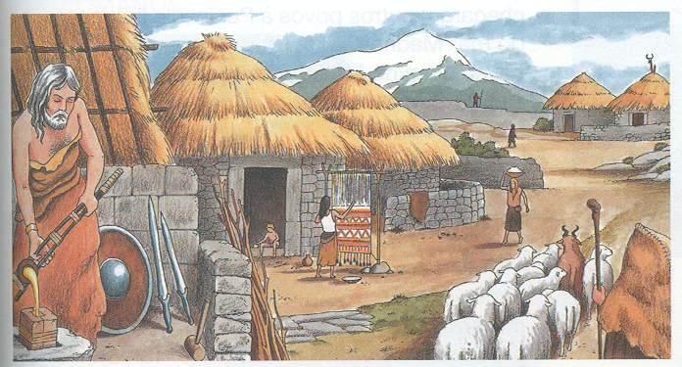
1-Que povos viviam na Península Ibérica antes de Cristo?
________________________________________________________________________________________________________________________________________________

2-O Povo Lusitano surgiu da fusão de que raças?
________________________________________________________________________________________________________________________________________________

3-Como se chamava o “Pastor Guerreiro” que vivia nos montes Hermínios?
________________________________________________________________________________________________________________________________________________

4-O que aconteceu a Viriato?
________________________________________________________________________________________________________________________________________________

5-Como foi assassinado o segundo chefe dos Lusitanos Sertório?
________________________________________________________________________________________________________________________________________________

6-Qual o nome que era dado aos Suevos e Visigodos?
________________________________________________________________________________________________________________________________________________

7-Em que ano se realizou a invasão Árabe?
________________________________________________________________________________________________________________________________________________

8-Os Árabes dominaram a Península Ibérica na totalidade? Que zona não conseguiram ocupar e porquê?
________________________________________________________________________________________________________________________________________________
_____________________________________________________________________________________

